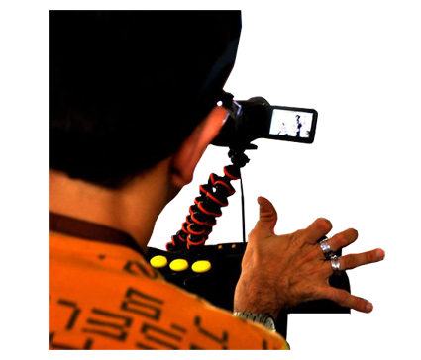
Videocámara adaptada / Steadycam
Puedes encontrar un vídeo en el que se puede ver a una persona utilizando esta adaptación en :
http://youtu.be/Y9GDLJs9vuo

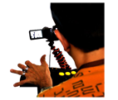
Videocámara adaptada / Steadycam
Breve descripción | Cámara de vídeo adaptada a una silla de ruedas. Las principales funciones de la cámara (rec (grabar), stop (parar), zoom in (acercar), zoom out (separar)) se controlan a través de un dispositivo externo, acoplado a la silla, que dispone de dos botones que controlan la acción de grabar y un joystick que acciona el zoom. Posibilita que una persona con movilidad limitada pueda hacer uso de una cámara de vídeo.
Para quién se hizo y con qué objeto | Se realizó para que una persona que hace uso de silla de ruedas, con dificultades graves en la coordinación de sus movimientos y gran interés por la imagen, pudiera acceder al uso de una vídeo-cámara, ya que las existentes en el mercado no se adaptan a sus necesidades de manejo.  Se realizó dentro del proyecto plástico y audiovisual "De mi casa al mar", concebido por Martha Zein e Iván Garbayo.  Se identificó la necesidad de hacer una adaptación a una videocámara para que uno de los participantes del proyecto pudiera formar parte del mismo manejando una cámara al igual que el resto de los participantes.
Materiales y modo de funcionamiento | - Videocámara con mando a distancia.  - Mando de consola de videojuegos de grandes botones y joystick.  - Pequeño trípode.  - Soporte para acoplar el joystick a una silla de ruedas.  - Un portapilas/2 pilas.  Disponiendo de una videocámara con mando a distancia que se pueda manipular, el resto de materiales necesarios para la adaptación han sido reciclados y de muy bajo coste.  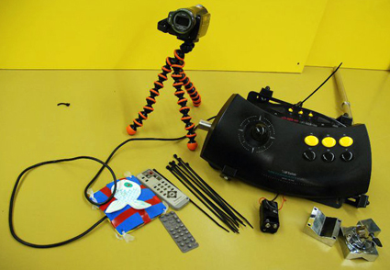  Imagen del conjunto de materiales utilizados en la adaptación.  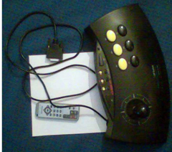  Imagen del mando de consola de videojuegos y del mando a distancia de la videocámara.
Proceso de adaptación | 1  Valorar cuál va a ser la ubicación del mando de la consola en la silla, e identificar cuáles son los botones a los que mejor accede el usuario de la cámara. Para esta cámara se decidió el botón más a la izquierda para grabar y el que le sigue para stop, el joystick para adelante, zoom in y para atrás, zoom out.  2  Abrir el mando de la consola.  El mecanismo de funcionamiento es muy sencillo, son interruptores de 2 contactos con sus cables y soldaduras. El joystick tiene un funcionamiento muy sencillo.  El mando dispone de un cable de conexión con unos 10 cables, que utilizaremos para conectarnos al otro mando. Modificamos las soldaduras para su nueva aplicación (botón grabar, botón stop y joystick) y sacamos un par rojo-negro fuera del mando para las pilas. Tapamos de nuevo el mando.  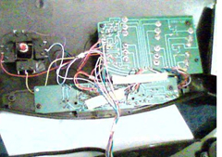  Mando de consola abierto.  3  Abrir el mando control remoto de la cámara de vídeo.  No hay ni botones, ni cablecitos ni soldaduras ni nada. Todo funciona sobre una película de carbono con contactos en su interior. Para acceder al cobre se rasca la película de carbón con un cutter, ante el peligro de cortar alguna pista, y que luego quede inservible.  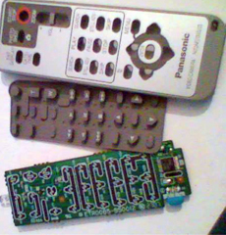  Mando videocámara abierto.  Cuando localizamos la pista de cobre de cada contacto, le soldamos los cablecillos del mando grande.  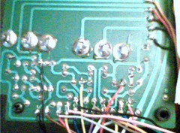  Mando videocámara con los cables soldados.  Al tener los cables se hace imposible ponerle la tapa original del mando de la cámara, con lo que se protege con una placa y se forra de cinta aislante.  Se le realiza una pequeña funda para protegerlo de los golpes.  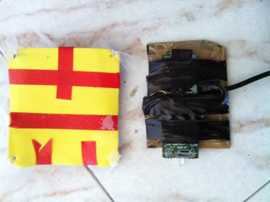  Mando cámara ya adaptado y su nueva funda.  4  Conectar el adaptador de pilas al par rojo negro que habíamos sacado del mando de la consola y le colocamos dos pilas.  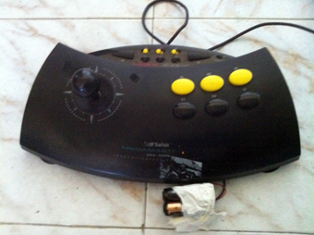  Mando consola y portapilas.  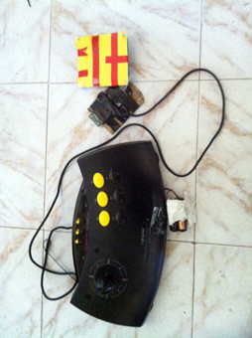  Mando consola y mando videocámara adaptados.  5  Utilizamos un soporte que se acople a la silla, donde poder ubicar el mando de la consola, que accionará la cámara.  6  Colocamos la cámara en un pequeño trípode y lo ubicamos en la silla con unas bridas, en un lugar donde el cámara pueda ver correctamente el visor.  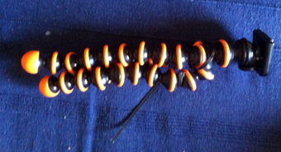  Trípode.  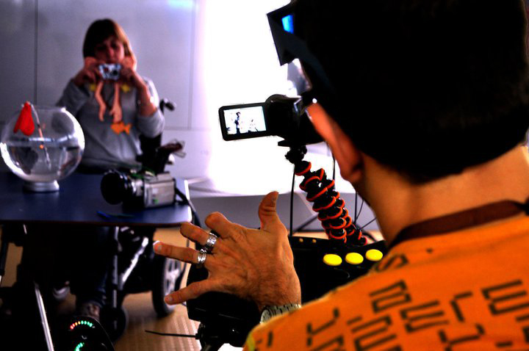  Adaptación colocada y ajustada al usuario.
Precauciones | Asegurarnos de que el mando pequeño (el de la cámara), una vez colocado en la silla, apunte correctamente al receptor de la cámara.
Autores y datos de contacto | Apellidos: Garbayo Aliaga  Nombre: Iván  Correo electrónico: ivangarbayo@gmail.com  Apellidos: Merino  Nombre: Jose Luis  Correo electrónico: jose.merinopanades@gmail.com  Apellidos: Aguiló  Nombre: Pepe  Correo electrónico: pepeaguilo@msn.com  Ciudad: Palma de Mallorca.  País: España  Teléfono: 606718***

